# 

# 

# **Guía de usuario para JauzCosmetics**

Trabajo realizado por:

Juan Manuel Romalde Marín

Javier Antequera Gaspar

Andres V T

Explicación y motivación del proyecto:

Este proyecto surge tras que se nos diera un color a cada grupo de trabajo, y a nosotros nos tocó el morado.

Estuvimos investigando sobre qué cosas o emociones estaban relacionadas a este color, y vimos que estaba relacionado a la imaginación, la verdad entre otras, pero también lo que nos dió la idea para este proyecto, el maquillaje.

Así que, tras darle muchas vueltas, nos decantamos por hacer esta web de cosméticos para nuestro proyecto.

GUIA DE USUARIO JAUZCOSMETICS

Una vez inicializado el server con php artisan serve, accedemos en nuestro navegador a localhost:8000 (puerto por defecto) y estaremos en la pantalla index de la web.

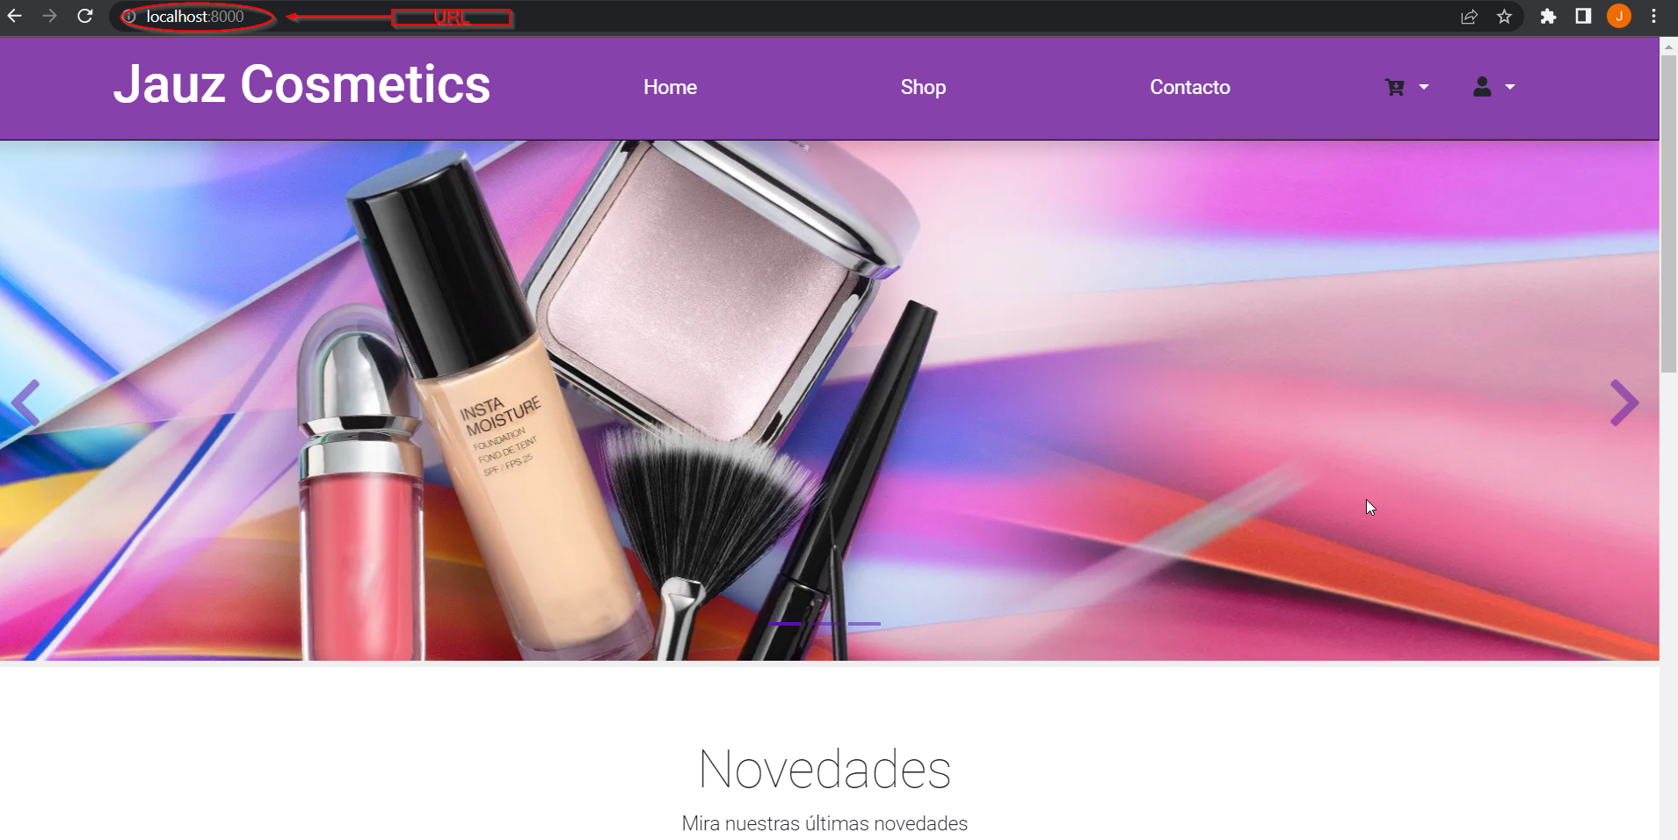

En la barra de navegación encontramos los distintos apartados de nuestra tienda, como la tienda, contacto o el carrito.

En el resto de esta página principal encontramos la sección de novedades con los últimos productos que se han añadido a la tienda.

Para comenzar a usar la aplicación, lo más recomendable, ya que sin él no podremos añadir productos al carrito ni realizar un pedido, es crearnos un usuario clicando en el logo que encontramos en la esquina superior derecha. Al hacer click nos saldrán 2 opciones, login (úsalo si ya te has creado un usuario) y register(para crear el usuario).

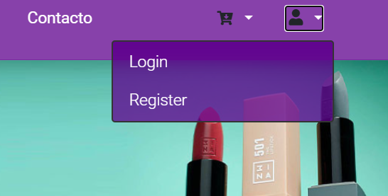

CREACIÓN DE UNA CUENTA

Para crear la cuenta, una vez accedemos a esta ventana desde el botón explicado anteriormente, tenemos que introducir un nombre de usuario, un email válido, y una contraseña con mínimo 8 caracteres, que nos pedirá repetir por validación.

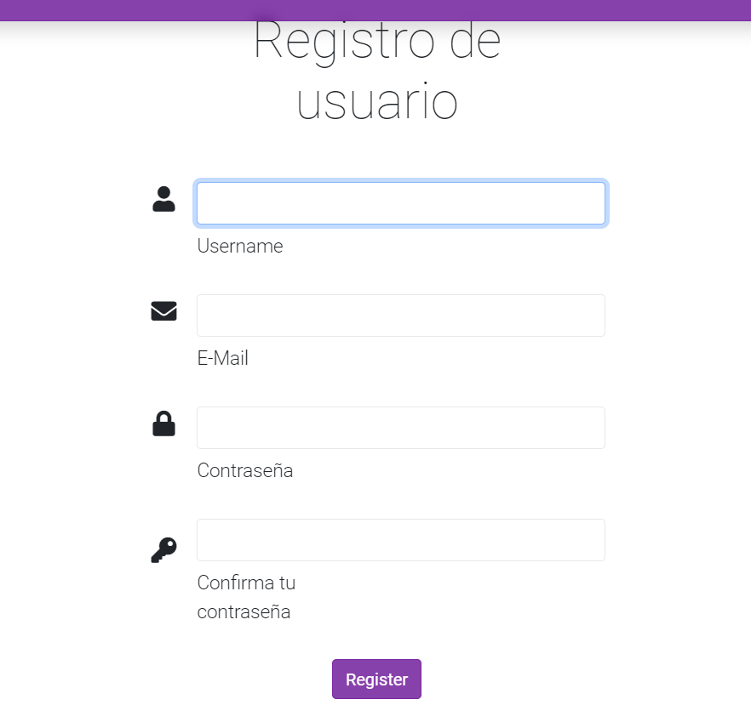

Una vez creada la cuenta, nos redireccionará a la pestaña inicial de nuevo pero con nuestra sesión ya iniciada, de la misma manera que si accedemos por login.

El desplegable ahora nos muestra nuestro nombre de usuario, y un botón logout para cerrar la sesión.

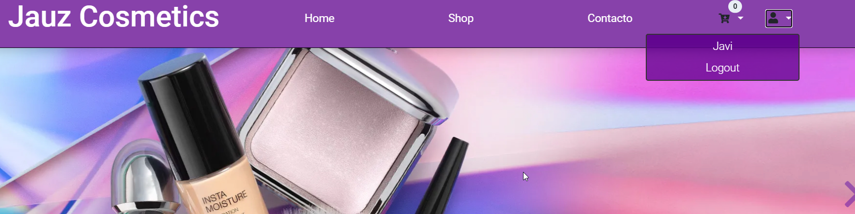

Si clickamos en nuestro nombre de usuario, nos llevara a nuestro perfil, con toda la información respectiva a nuestro usuario y una parte muy importante para poder realizar un pedido, tendremos que añadir mínimo una dirección, pudiendo añadir todas las que queramos. Para ello utilizaremos el botón que dice ‘Añade una dirección’

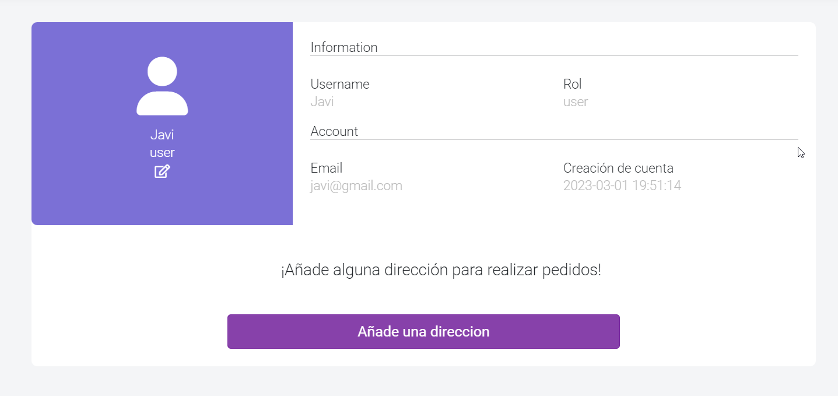

Esto nos mostrará una ventana en la que tendremos que introducir los campos dirección, país, ciudad y código postal. Al rellenar todos los campos, clickamos en guardar dirección

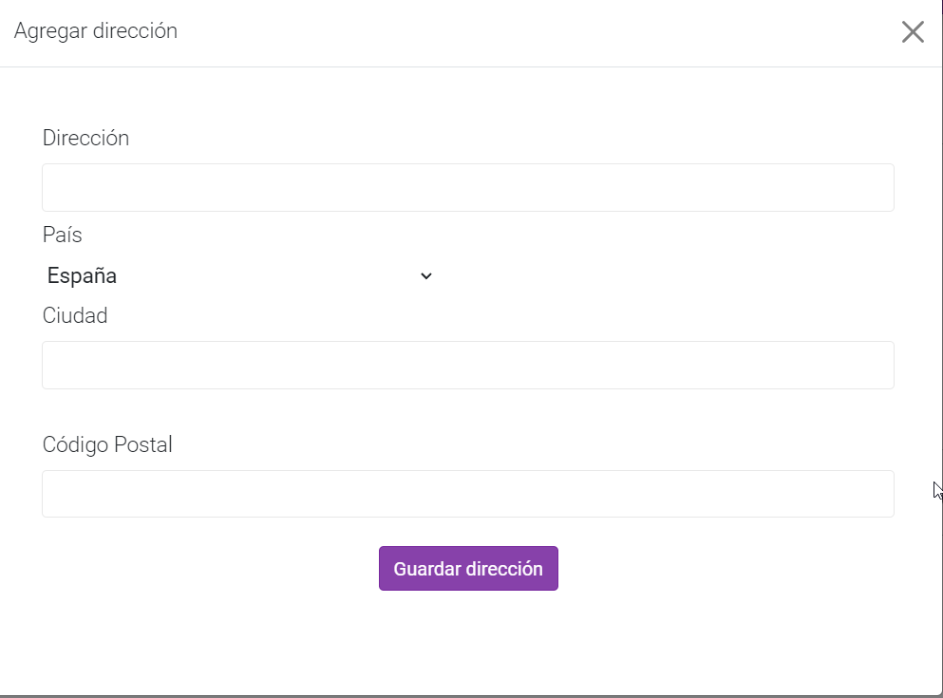

Como veis, ya tendríamos creada nuestra dirección, pudiendo añadir más si lo deseáramos

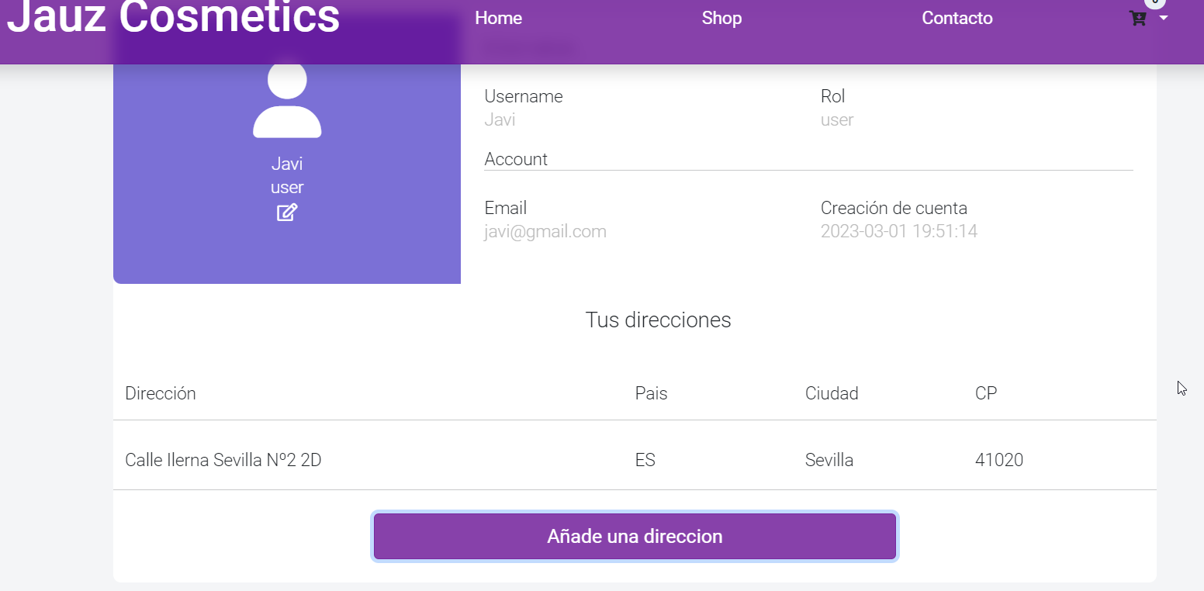

NAVEGACIÓN POR LA WEB

Una vez añadida nuestra dirección o direcciones, podemos ir a la shop clicando en el apartado que tenemos en la barra de navegación,

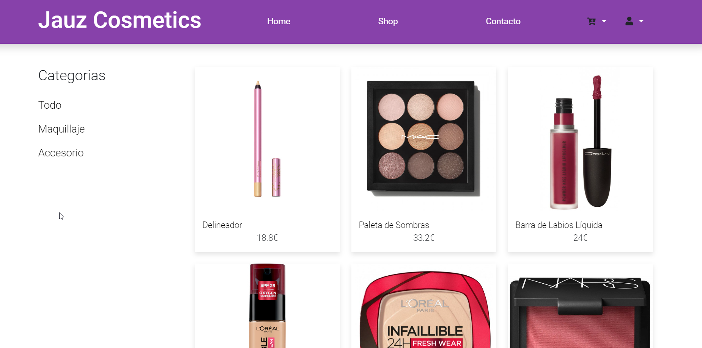

En esta pestaña observamos todos los productos disponibles en nuestra tienda online, pudiendo filtrarlos, utilizando los enlaces que aparecen a la izquierda, entre las 2 categorías disponibles: Maquillaje y Accesorio, para encontrar el producto que queramos con mayor precisión.

Si pasamos el ratón por encima de cualquier producto nos aparecerán 2 botones:

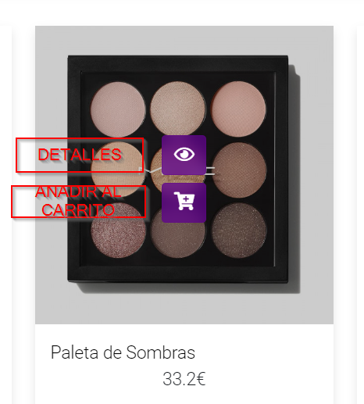

El primero nos permitirá acceder a una vista del producto más detallada, donde podremos ver todas las fotos disponibles del producto, junto con su descripción, además de un botón ‘Seguir comprando’ para volver a la tienda y otro que nos lo añade al carrito.

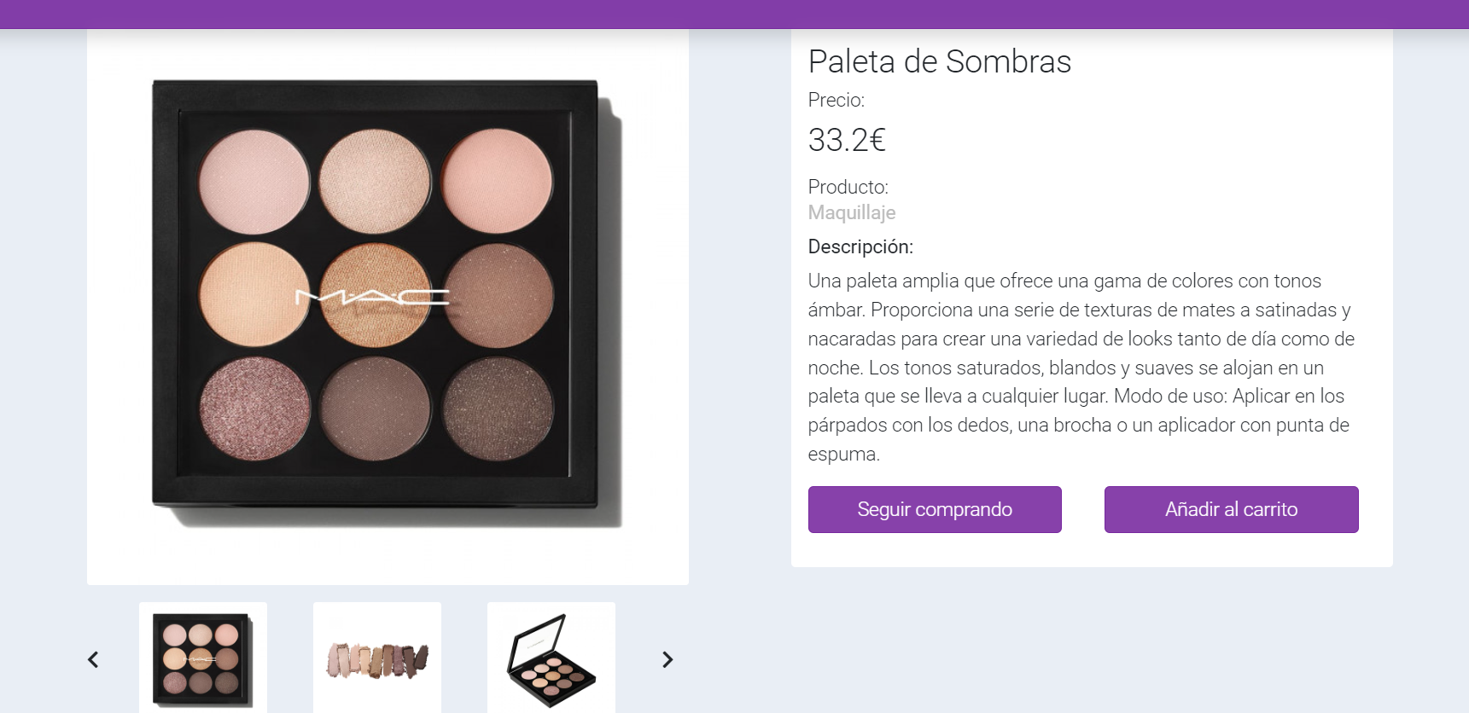

CARRITO

Si pulsamos el botón de carrito, tanto en esta pestaña de detalles, como en la pestaña de tienda, nos añadirá el producto seleccionado a nuestro carrito

El número que vemos en el icono indica el número de productos que tenemos añadidos al carrito, y si pulsamos sobre el icono veremos un desplegable con ellos, teniendo la opción de eliminarlos también con el botón rojo.

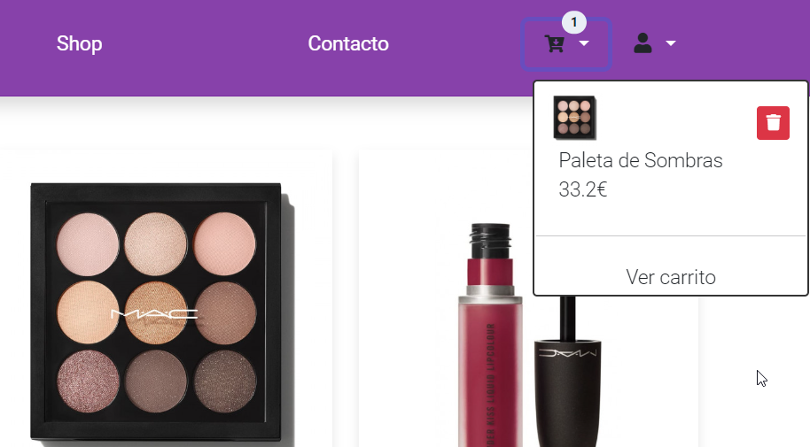

Si clickamos en el enlace inferior de ‘Ver carrito’, accederemos a esta pestaña, donde podemos consultar todos nuestros productos, añadir cantidad o eliminarlos, además de una suma total del precio así como la cantidad de productos de nuestro carrito.

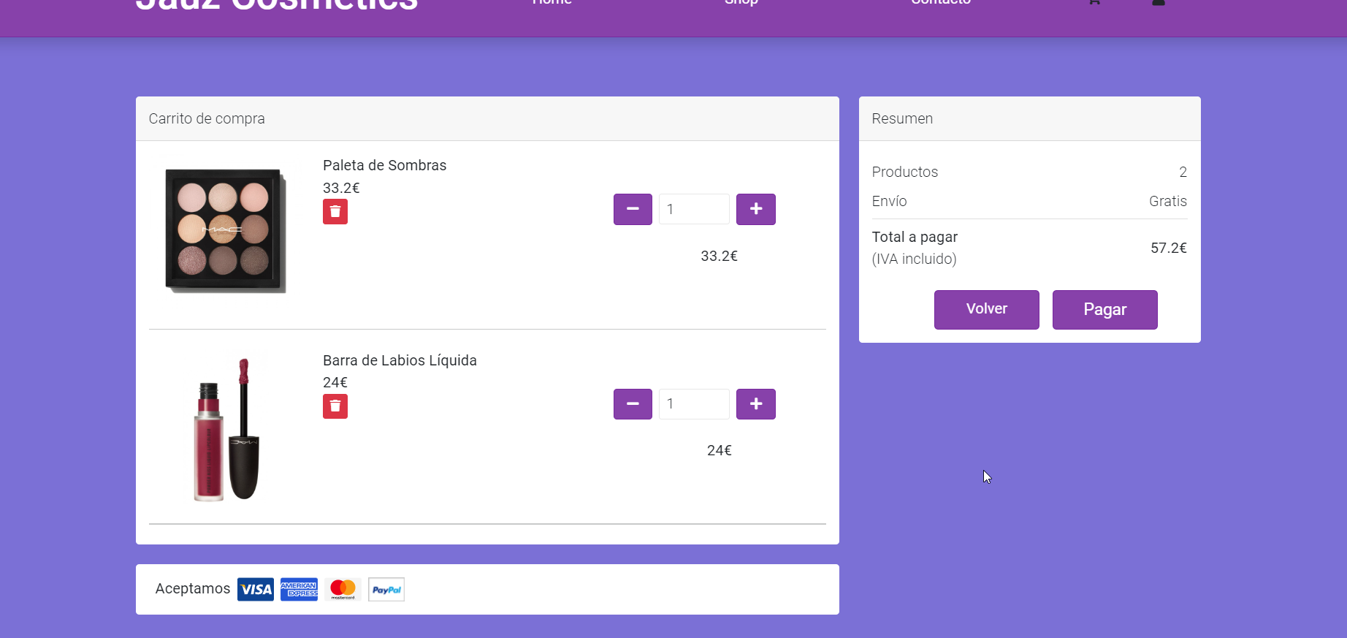

Si pulsamos el botón de pagar,seleccionamos una dirección y un método de pago, y nos daría un resumen total del pedido(No funcional actualmente).

En caso de tener algún problema, sugerencia, etc con nuestra web, puede contactar con nosotros mediante el apartado ‘Contacto’ de la barra de navegación.

Esto nos llevará a un formulario donde añadiendo su nombre y email, podrá escribir un mensaje a nuestro equipo técnico, indicando un motivo y el mensaje que usted desee.

(No funcional)

